Izziņas temata “Putnu barotava”
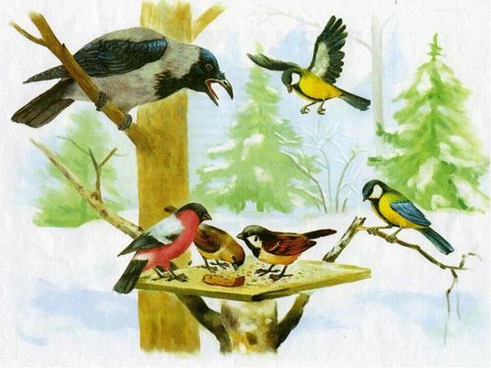
pirmsskolas vecuma bērniem apraksts īstenošanai mājas apstākļos 03.01. - 04.02.2022.

Vecuma grupa: 5 - 6 gadi
Ziņa bērnam: Putnu vajadzība pēc barības nosaka putnu pārvietošanos no vienas vietas uz citu.
Tematā sasniedzamais rezultāts: Stāsta par novērotā putna izskatu, uzvedību un barību.

Bērna mācību darbības | Ko bērns mācās | Pieaugušo atbalsts | “Veikumu grozs”
Bērna darbības temata izziņai  Sociālā un pilsoniskā mācību joma: piedāvā bērnam apskatīties attēlus par drošību ziemas periodā. Rosina izpētīt attēlus un noskaidrot, kura ir droša, bet kura – bīstama rīcība. Jautā: Kas jādara vispirms? Ko noteikti nedrīkst darīt? Kā tu rīkotos, lai pasargātu sevi? | Bērns analizē attēlu, atbild uz jautājumu par attēlā redzamo situāciju, izsaka viedokli par drošu vai bīstamu rīcību, stāsta par savu pieredzi. Katra grupa veido tematiski atšķirīgu plakātu, piemēram, kas jādara un kādā secībā jārīkojas ziemas periodā bīstamā situācijā. | Ievēro drošības noteikumus pastaigas laikā, rotaļās brīvā dabā un spēļu laukumā ziemas periodā. Vēro bērna darbību, rosina analizēt, domāt. | Atgriezeniskā saite  Paveikto var nofotografēt (nofilmēt)  un atsūtīt uz grupas skolotāju  e-pastu: dzintra.barkane@inbox.lv;  alinaskinca@inbox.lv  Lai izvietot mūsu mājās lapā!
Valodu mācību joma:  Krievu valoda:  Pa vienai piedāvā bērnam vārdu kartītes ar putnu nosaukumiem. Aicina bērnu nosaukt burtus, kuri ir piedāvātajā vārdā, un izlasīt vārdu.  Iepazīstina ar burtiem un skaņām: П, T, К , И. Zināšanu nostiprināšanai piedāvā darbu darba lapās.  Krievu val. literatūra:  Сказка Б. Захондера «Хрюша на ёлке  - Эмоционально воспринимать и понимать содержание и идею сказки, замечать образные слова и выражения.  - Стихотворение В. Сурикова «Зима»  Учить детей выразительно читать наизусть стихотворение, передавая интонацией любование зимней природой, чувствовать, понимать и воспроизводить образный язык стихотворения.  Чтение рассказа Н. Носова «На горке»  - Учить детей чувствовать и понимать характер образов художественных произведений, усваивать последовательность развития сюжета. Обогащать речь фразеологизмами, понимать переносное значение некоторых словосочетаний, предложений.  - Басня «Ворона и лисица»  - Знакомить с жанровыми особенностями басни, учить понимать аллегорию, её обобщенное значение, выделять мораль басни.  *Latviešu valoda: Iepazīstina ar burtiem P, R. Piedāvā spēles pareizai skaņu saklausīšanai. Did.spēle „Saklausi skaņu!”, „Mānīšana”.  Iepazīstina ar putnu nosaukumiem latviešu valodā. Skaidri izrunā mācāmos vārdus, pievēršot uzmanību garumzīmēm.  Zināšanu nostiprināšanai piedāvā darbu darba lapās. | - .Vingrinās uztvert un nosaukt tos vārdus, kuros ir skaņa  - Pēc parauga veido burtu savienojumus.  - Nosauc vārdus uz skaņu П, T, К , И  Pilda uzdevumus darba lapās.  Белый снег, пушистый  В воздухе кружится  И на землю тихо  Падает, ложится.  И под утро снегом  Поле забелело,  Точно пеленою  Всё его одело.  Тёмный лес что шапкой  Принакрылся чудной  И заснул под нею  Крепко, непробудно…  - Pareizi izrunā mācāmās skaņas. Izdomā vārdus uz mācāmajām skaņām. Saklausa un atšķir vārdus, kuri sākas ar skaņu P vai R , K, Ķ, G, Ģ.  - Pareizi atkārto putnu nosaukumus latviešu valodā. Ikdienā, vērojot putnus, nosauc tos latviešu valodā.  Darbojas darba lapās. | Kopīgi izpēta DL uzdevumus.  https://www.youtube.com/watch?v=zITWXrQd8OU  https://www.youtube.com/watch?v=-96cJ_9N3Ng  Pārbauda vai pareizi nosauc skaņu, izlasa vārdu.Vēro kā bērns strādā darba lapā, pievērš uzmanību burtu pareizrakstībai. | DL pielikumā  DL pielikumā
Matemātikas mācību joma:  - Praktiskās darbībās iepazīst ciparus, raksta ciparu 7.  - Iepazīstina ar ciparu 7, tā sastāvu. Sniedz zināšanas par to, kas ir pāra un nepāra skaitlis. | Iepazīst ģeometriskas figūras, raksturo to formu, saista ar atpazīstamiem objektiem. Patstāvīgi dala ģeometriskās figūras, saliek tās no daļām, rada sižetiskus tēlus. | - Seko zīmuļa pareizam satvērienam.  - Seko pareizai ciparu rakstībai.  - Kopīgi izpēta DL uzdevumus.  - Kopīgi saskata ģeometriskas figūras apkārtējā vidē (apģērbā, ēkās, u. c.). | DL pielikumā
Dabaszinātņu mācību joma:  Pastaigas laikā aicina bērnu ieklausīties un uzmanīgi skatīties, lai sadzirdētu un ieraudzītu putnus. Pievērš uzmanību ieraudzītajiem un sadzirdētajiem putniem. Jautā: Kā sauc šo putnu? Ko putns dara? Kāds tas izskatās? Kā putns kustas? | Ieklausās putnu balsīs. Nosauc atpazītos putnus. Stāsta, cik un kādus putnus pamanīja. Apraksta redzēto putnu izskatu, lielumu, raksturīgās pazīmes, dziesmu. Skaita putnus, saviem vārdiem apraksta to uzvedību. | Uzklausa un, ja nepieciešams, papildina bērna teikto.
Kultūras izpratnes un pašizpausmes mākslā mācību joma:  Literatūra: Izspēlē paša izdomātu vai literārā darba sižetu.  *Zīmēšana: Sagatavo trafaretus, ģeometriskas figūras. Mudina savā darbā izmantot iepriekš apgūtās zīmēšanas tehnikas.  Bērns zīmējumā attēlo objekta kopformu un detaļas, pievēršot uzmanību proporcijām un formai. Nosauc attēloto objektu un tā atsevišķos elementus. | Bērns apvelk trafaretu, ģeometriskas figūras. Attēlo putnu siluetu kustībā.  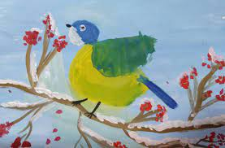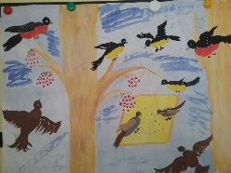 | Piedāvā darbam nepieciešamos materiālus.  Nepieciešamības gadījumā sniedz palīdzību, padomu. | Iesūta radošā darba foto.
Tehnoloģiju joma:  Veidošana:. Jautā: Kā izskatās putni? Kas tiem raksturīgs. Demonstrē paņēmienu, kā izveidot kāda putna tēlu.  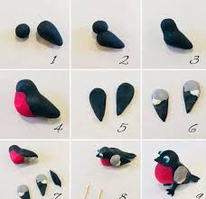  https://rukodelielux.ru/pticy-iz-plastilina  Aplicēšana: Piedāvā apvilkt un izplēst vai izgriezt siluetu no papīra.  Vēro bērna darbību, ja nepieciešams, palīdz. Piedāvā izmantot papīra atgriezumus, savākt tos turpmākajiem darbiem.  https://azbukivedia.ru/blog/master-klassy/prostye-podelki-s-detmi-applikatsiya-ptichka-v-kormushke/  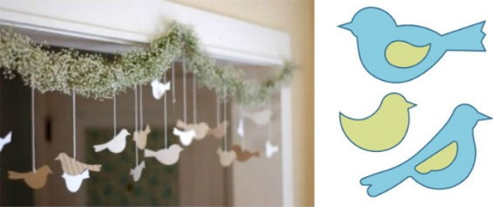 | No rokās sasildītā plastilīna gabaliņa vispirms veido apaļu formu, pēc tam vingrinās izvilkt detaļas no vienas materiāla pikas. Vēro izveidoto formu un komentē, ko tā atgādina un cik viegli vai grūti to bija izgatavot. Stāsta par putna uzbūvi, nosaucot tikai tiem raksturīgas detaļas.  Apvelk, izplēš vai izgriež vienkāršu (apaļu, stūrainu) siluetu no papīra. Līmē materiālu pie pamatnes, ievēro līmēšanas secību: vienmērīgi noklāj ar līmi savienojamos priekšmetus. | Aicina atveidot savā radošajā darbā vēlamo formu no piedāvātajiem vai izvēlētajiem plastiskajiem materiāliem – veltnējot starp plaukstām un ar veltnīti, noapaļojot, izvelkot, formējot un savienojot detaļas.  Rosina veidot bērna izvēlēta objekta konstrukciju.  Novēro bērna darbību, nepieciešamības gadījumā sniedz palīdzību, padomu. | Iesūta radošā darba foto.  Iesūta radošā darba foto.

